Метод интеллект-карт как способ формирования универсальных учебных действий на уроках в начальной школе
Важнейшей задачей современной системы образования является формирование универсальных учебных действий, обеспечивающих школьникам умение учиться, способность к саморазвитию и самосовершенствованию.[1,с.3] Сегодня ученик должен уметь самостоятельно приобретать знания; применять их на практике для решения разнообразных проблем; работать с различной информацией, анализировать, обобщать; критически мыслить, искать рациональные пути в решении проблем. Задача учителя – вовлечь обучающихся в активную творческую деятельность, где участники процесса обучения взаимодействуют друг с другом, строят диалоги и самостоятельно получают знания. В формировании универсальных учебных действий мне помогает метод интеллект-карт.
Рождение данного метода связано с именем Тони Бьюзена, известного писателя, лектора и консультанта, который, в свое время, старался ответить на вопрос: «Как научить учиться?»
Интеллект-карта – это графическое выражение процесса мышления. [2, с. 58]
Она характеризуется тремя основными свойствами:
- наглядность. Вся проблема с ее многочисленными сторонами и гранями
оказывается прямо перед вами, ее можно окинуть одним взглядом;
- привлекательность. Интеллект-карта должна быть яркая, красочная, чтобы рассматривать ее было не только интересно, но и приятно;
- запоминаемость. Благодаря работе обоих полушарий мозга, использованию образов и цвета интеллект-карта легко запоминается.[3]
Алгоритм построения интеллект-карты.
Учащиеся берут лист бумаги формата А4 (индивидуальная работа) или ватман (групповая работа) цветные карандаши, фломастеры.
Кладут лист горизонтально, в его центре располагается картинка или, слово, обозначающее тему, проблему урока (центральное понятие).
От центрального понятия рисуют в разные стороны цветные стрелки, над которыми разборчиво подписывают связанные с ним понятия, ассоциации. Рисуя интеллект-карту, применяют, как можно больше цветов и как можно чаще используют рисунки или картинки.
От каждой стрелки рисуют несколько более тонких стрелочек – уточнение понятий. [3]
Поделюсь опытом работы по формированию УУД с помощью метода интеллект-карт.
Литературное чтение. 3 класс. К. Г. Паустовский «Кот Ворюга».
Предметными результатами изучения произведения являются следующие умения учащихся:
• формулирование основной мысли произведения;
• составление сложного плана текста;
• самостоятельное формулирование характеристики героя (внешний вид, характер и проделки);
• воссоздание образа в соответствии с авторским текстом;
• формулирование личного отношения к герою;
• понимание и определение личных эмоций.
Основным приёмам (законам) построения интеллект-карт дети были обучены заранее. Эти приёмы несложные, они легко запоминаются и воспроизводятся. В середине листа бумаги ребёнок изображает главного героя произведения – кота Ворюгу, который является центральным элементом интеллект-карты (именно с этого элемента и начинается её построение). Далее ребёнок составляет план текста, используя графические средства. На рисунке этот план представлен в виде чёткой разветвлённой структуры карты, построенной на ключевых словах: внешний вид, характер, поведение, проделки, перевоспитание. По ним ребёнок раскрывает и персонаж, и содержание произведения. Достаточно подробно описывает портрет героя, выбирая из текста нужные слова и размещая их на ветке внешний вид. Характеризует кота по его действиям и поступкам в той или иной ситуации, заполняя ветку характер. Рассказывает о проделках, в которых характер кота раскрывается с наибольшей полнотой. Работая с текстом, выбирает ключевые слова для заполнения ветки перевоспитание. Так постепенно ребёнок наполняет структуру карты ключевым содержанием, используя для этого не только слова, но и рисунки (рваное ухо, кукан с окунями, кот на березе, кот под домом, замечательный ужин, куры). Такой способ повествования даёт возможность ребёнку глубже проанализировать авторский текст, осознать смысл прочитанного. Графика даёт возможность продемонстрировать важное умение – устанавливать смысловые взаимосвязи частей текста, которые ребёнок изображает стрелками на рисунке. Ещё одна возможность графики, которая позволяет ученику отобразить личные эмоции – это использование цвета в оформлении интеллект-карты. С помощью интеллект-карты обучающиеся учатся не только пересказывать, но и выделять ключевые слова, моменты, систематизировать, группировать. При работе с текстом с помощью карты учащиеся учатся сворачивать и разворачивать информацию; лучше запоминают ее благодаря ассоциациям и оживлению рисунками; могут увидеть все элементы текста.
Интеллект-карты. К.Г. Паустовский «Кот Ворюга»
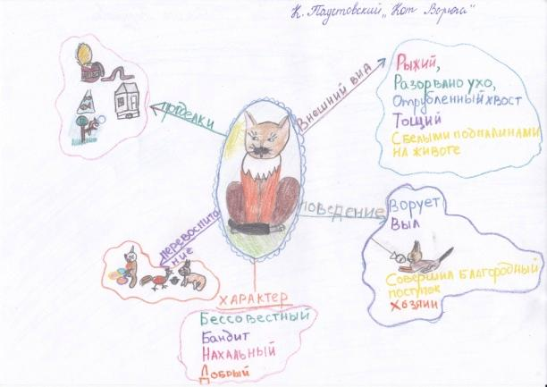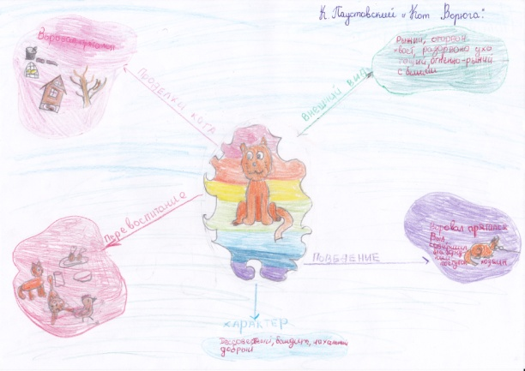
Рисунок 1. Рисунок 2.

Русский язык. 3 класс. «Имя существительное».
Центральное понятие – имя существительное. Основные ветки интеллект-карты: морфологические признаки, грамматическое значение, синтаксическая роль. Затем, учащиеся заполняли каждый из признаков через систему подобранных мною заданий. Расшифровку ключевых признаков на карте мы отображали добавлением соответствующих ответвлений.
Интеллект-карта «Имя существительное»
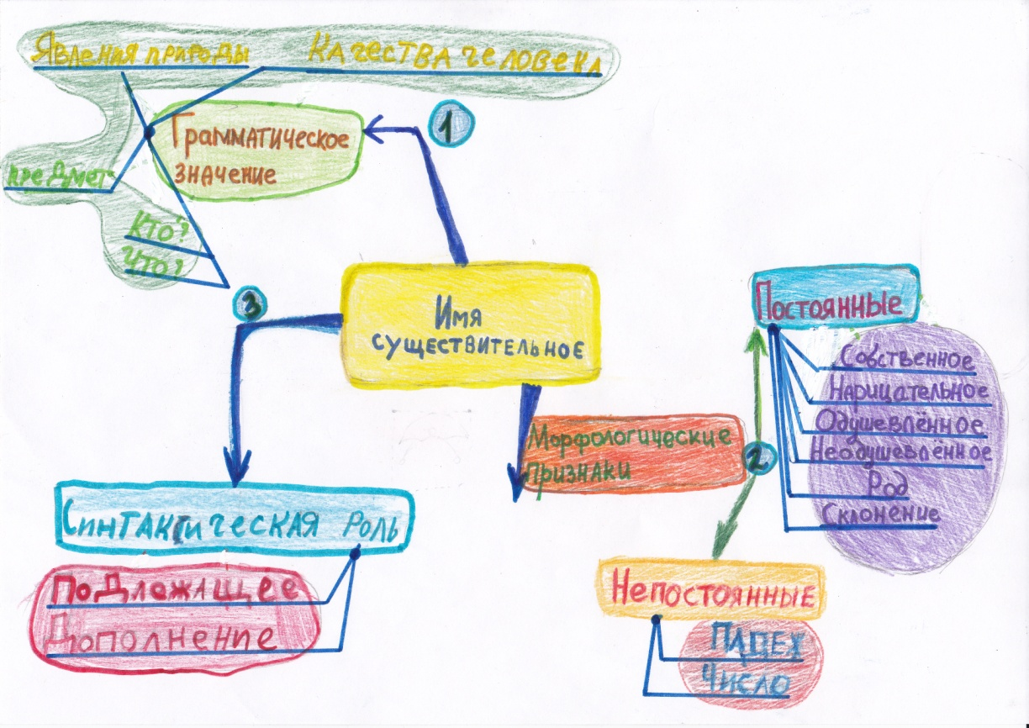
Рисунок 3.
Окружающий мир. 3 класс. «Природное сообщество поле».
Всю информацию о природном сообществе можно разделить на четыре блока и сгруппировать её по следующим признакам: место расположения (климатический пояс), растительность, животные, охрана сообщества. Это и есть главные ветви, отходящие от центрального образа. Затем обучающиеся добавляют к главным ветвям столько ответвлений с отобранной информацией, сколько необходимо для раскрытия смысла ключевых слов. Выполнение такой работы требует от детей серьёзных логических операций: сравнения, анализа, классификации, группировки, синтеза, это работа левого полушария мозга. Графические образы (картинки животных и растений), подходящие к словам, размещённым на ветвях интеллект-карты брали из рабочей тетради, что способствовало подключению к работе правого полушария мозга, отвечающее за образы. Так связывается работа обоих полушарий ‒ от ассоциаций к логике и обратно. Интеллект-карта представила всю информацию о природном сообществе в сжатом, компактном, удобном для восприятия и передачи виде.
Групповая интеллект-карта «Природное сообщество поле»
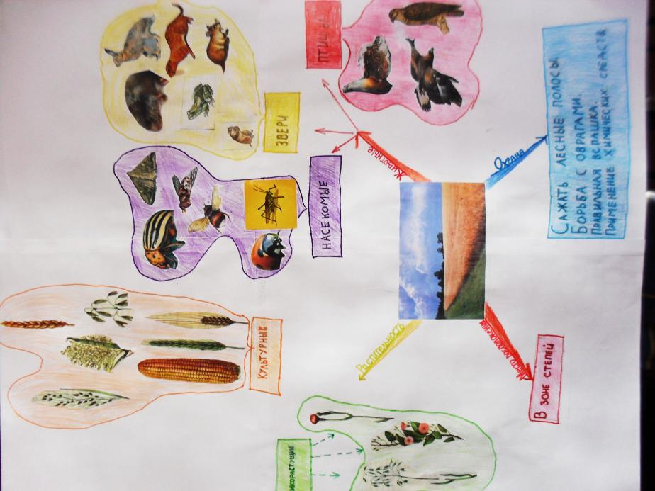
Рисунок 4.
Систематическое применение интеллект-карт позволяет развивать универсальные учебные действия, такие как:
- самостоятельное выделение и формулирование познавательной цели;
- поиск и выделение необходимой информации; применение методов информационного поиска, в том числе с помощью компьютерных средств;
- знаково-символические моделирование – преобразование объекта из чувственной формы в модель, где выделены существенные характеристики объекта (пространственно-графическую или знаково-символическую), и преобразование модели с целью выявления общих законов, определяющих данную предметную область (кодирование, замещение, декодирование);
- умение структурировать знания; умение осознанно и произвольно строить речевое высказывание в устной и письменной форме; выбор наиболее эффективных способов решения задач в зависимости от конкретных условий;
- рефлексия способов и условий действия, контроль и оценка процесса и результатов деятельности;
- постановка и формулирование проблемы, самостоятельное создание алгоритмов деятельности при решении проблем творческого и поискового характера.
А также осуществлять:
- анализ объектов с целью выделения признаков;
- синтез как составление целого из частей, в том числе с восполнением недостающих элементов;
- выбор оснований и критериев для сравнения, классификации объектов;
- подведение под понятия, выведение следствий;
- установление причинно-следственных связей;
- построение логической цепи рассуждений. [1, с. 29– 30]
Литература
- Асмолов А. Г., Бурменская Г. В., Володарская И. А. и др. Как
проектировать универсальные учебные действия в начальной школе: от действия к мысли: пособие для учителя /. – М.: Просвещение, 2008. – 151 с.
- Бьюзен Т.и Б. Супермышление/ пер. с англ. Самсонов Е. А.; Худ. обл.
Драко М. В. – 2-е изд. – Мн. :ООО «Попурри», 2003. – 304 с.
- О методе интеллект-карт. Сайт Михаила Евгеньевича Бершадского.
http://bershadskiy.ru/index/metod_intellekt_kart/0-32

